**Раздел 1**

* 1. **Аппарат ұғымдары және негізгі теориялық тәсілдер.**

Бетті тану технологиясы-бұл жеке тұлғаларды олардың бет-әлпетіне қарай анықтаудың немесе тексерудің биометриялық әдісі. Ол адамның бетіндегі көз, мұрын және ауыз арасындағы қашықтық сияқты бірегей үлгілерді талдау және осы мүмкіндіктерді белгілі тұлғалардың дерекқорымен салыстыру арқылы жұмыс істейді. Бетті танудың заманауи жүйелері негізінен терең оқыту алгоритмдеріне, әсіресе дәлдік пен өнімділікті айтарлықтай жақсартатын конволюциялық нейрондық желілерге (CNN) сүйенеді.

Процесс әдетте бірнеше қадамдарды қамтиды: Біріншіден, камера беттің суретін немесе бейнесін түсіреді. Әрі қарай, бетті анықтау алгоритмдері кескіннің ішіндегі бетті тауып, оқшаулайды. Содан кейін жүйе бет әлпетін шығарады және оларды көбінесе "бет ізі" немесе "ендіру" деп аталатын сандық кескінге түрлендіреді."Бұл бет ізі сәйкестікті табу үшін сақталған бет іздерінің дерекқорымен салыстырылады. Жетілдірілген жүйелер бұл процесті нақты уақыт режимінде орындай алады, бұл қауіпсіздікті бақылау, қол жеткізуді басқару және жеке басын тексеру сияқты қолданбаларға мүмкіндік береді.

Жетістіктеріне қарамастан, бетті тану технологиясы қиындықтарға тап болады, соның ішінде жарықтандырудың, позаның және мимиканың өзгеруі, сондай-ақ құпиялылық пен біржақтылық мәселелері. Зерттеушілер мен әзірлеушілер дәлдікті жақсарту, қателерді азайту және этикалық мәселелерді шешу үшін алгоритмдерді жетілдіруді жалғастыруда.

Ғылыми әдебиеттерде тұлғаны тану және биометриялық сәйкестендіру жүйелеріне қатысты ұғымдар терең түсіндіріліп, талқыланады. Төменде ғылыми-зерттеу және академиялық зерттеулерге негізделген негізгі ұғымдардың түсіндірмелері келтірілген:

Бетті тану және биометриялық сәйкестендіру жүйелерін зерттеуге әр түрлі тәсілдермен жақындауға болады, олардың әрқайсысының өзіндік әдістемесі мен фокустары бар. Бұл тәсілдер кеңінен дәстүрлі және терең оқыту әдістеріне жіктеледі. Жеке Беттер, Балық Беттері және Жергілікті Екілік Үлгілер (LBP) сияқты дәстүрлі әдістер бетті тану үшін статистикалық әдістерге және қолдан жасалған мүмкіндіктерге сүйенеді. Мысалы, жеке беттер өлшемділікті төмендету және бет әлпетін алу үшін Негізгі Компоненттерді Талдауды (PCA) пайдаланады, ал Fisherfaces сыныптың бөлінуін барынша арттыру үшін Сызықтық Дискриминантты Талдауды (LDA) пайдаланады. Екінші жағынан, терең оқыту тәсілдері, әсіресе Конволюциялық Нейрондық Желілер (Cnn) шикі деректерден кемсітушілік мүмкіндіктерді автоматты түрде үйрену арқылы осы салада төңкеріс жасады. FaceNet, DeepFace және ArcFace сияқты модельдер заманауи дәлдікке қол жеткізе отырып, бірегей бет ерекшеліктерін көрсететін жоғары өлшемді кірістірулерді жасайды. Бұл әдістер көбінесе трансферлік оқыту арқылы жетілдіріледі, мұнда алдын ала дайындалған модельдер нақты тапсырмаларды орындау үшін дәл реттеледі немесе деректерді көбейту және сенімділікті арттыру үшін пайдаланылатын Генеративті Қарсылас Желілер (Gan) арқылы жетілдіріледі.

* 1. **Зерттеудің әдіснамалық негіздері.**

Биометрияның негізгі әдістері статистикалық және динамикалық деп аталады. Биометриялық сәйкестендірудің статикалық әдістері:

* Саусақ ізін тану. Сканерлер әр тұлғаға тән сызықтардың үлгісін оқиды. Мұны істеу үшін саусағыңызды құрылғыға қойып, бірнеше секунд күтіңіз.
* Екінші әдіс-бетті тану. Процесс байланыссыз жүреді, бұл гигиеналық және пайдаланушылар үшін ыңғайлы. Мұндай технологияны жүзеге асыру үшін стерео камералары бар биометриялық терминалдар қажет. Олар 3D түсіру технологиясы негізінде жұмыс істейді, сондықтан олар кез келген жарықта бет ерекшеліктерін анық көрсетеді. Анықталған белгілер бойынша сәйкестендіру құрылғылармен жабдықталған қуатты процестердің арқасында жарты секундта жүреді. Алғаш рет жиналған адамның сипаттамалары мәліметтер базасына енеді, содан кейін жеке тұлғаны анықтау үшін шаблон ретінде қолданылады.
* Үшінші әдіс-алақанның тамырларын тану. Бұл жағдайда тері астындағы веноздық тамырлар желісінің үлгісі зерттеледі. Оны алу үшін құрылғы алақанды инфрақызыл мультиспектральды жарықта сканерлейді. Бұл спектрде саусақ ізінен гөрі ерекше тамырлардың айқын үлгісі көрінеді. Арнайы алгоритмдердің көмегімен бұл үлгі сандық кодқа түрлендіріліп, сәйкестендіру үшін шаблон ретінде пайдаланылатын шифрланған файлға оралады.

Жоғарыда аталған барлық технологиялар BIOSMART шешімдерінде жүзеге асырылады және СКУД (қол жеткізуді басқару және басқару жүйелері) құрамында өзін тиімді көрсетеді. Қызметкерлерді биометриялық сәйкестендіру кәсіпорынның қауіпсіздігі мен тиімділігін арттыруға мүмкіндік береді.

Биометрияның динамикалық әдістері де бар. Ең алдымен, бұл адамның дауысының ерекше ерекшеліктері бойынша сәйкестендіру. Субъектіні тән қозғалыстармен (мысалы, пернетақтамен жұмыс істеу кезінде), жүрек ритағымен, жүріспен тану сирек қолданылады.

Бетті тану саусақ ізін немесе алақан тамырларын танумен салыстырғанда ыңғайлы және әмбебап әдіс болып саналады. Біріншіден, ол құрылғымен физикалық байланыста болуды қажет етпейді, бұл процесті гигиеналық және пайдаланушыға ыңғайлы етеді. Екіншіден, жасанды интеллектке негізделген заманауи Алгоритмдер сыртқы түрінің өзгеруі жағдайында да жұмыс істей алады (мысалы, шаш, макияж немесе көзілдіріктің болуы), бұл әдістің сенімділігін арттырады. Сонымен қатар, бетті тану смартфондар, қауіпсіздік камералары және кіруді басқару жүйелері сияқты әртүрлі құрылғыларға оңай біріктіріледі, бұл оны әртүрлі пайдалану жағдайлары үшін әмбебап шешім етеді.

Белгілі бір жағдайларда зақымдалуы немесе қол жеткізу қиын болуы мүмкін саусақ іздерінен немесе алақан тамырларынан айырмашылығы, бет әрқашан сканерлеуге қолжетімді болып қалады. Бұл әсіресе пайдаланушы бос емес немесе оның қолдары бос емес жағдайларда, мысалы, өндірісте немесе медициналық мекемелерде жұмыс істегенде өте маңызды. Осылайша, бетті тану жоғары дәлдікті, ыңғайлылықты және кең қолдануды біріктіреді, бұл оны көптеген заманауи биометриялық сәйкестендіру жүйелері үшін таңдаулы таңдау етеді.

* 1. **Отандық және шетелдік зерттеушілердің көзқарастарын салыстырмалы талдау.**

Биометриялық жүйелер саласындағы отандық (қазақстандық) және шетелдік зерттеушілердің көзқарастарын салыстырмалы талдау тәсілдердегі, екпіндер мен басымдықтардағы негізгі айырмашылықтар мен ұқсастықтарды бөліп көрсетуге мүмкіндік береді. Бұл айырмашылықтар технологиялық және мәдени, құқықтық және экономикалық факторларға байланысты.

* + 1. **Технологиялық тәсілдер**
* **Отандық зерттеушілер:**

Қазақстанда көбінесе төмен температура жағдайында немесе нашар жарық жағдайында беттерді тану сияқты жергілікті жағдайларға бейімделген биометриялық жүйелерді әзірлеуге баса назар аударылады. Сондай-ақ, дауыстық биометриямен байланысты технологиялар белсенді дамып келеді, бұл банк саласындағы және мемлекеттік қызметтердегі дауыстық сәйкестендіру жүйелеріне үлкен қызығушылықпен байланысты.

Қазақстандық әзірлеушілер дәлдік пен сенімділікті арттыру үшін биометриялық жүйелерді жасанды интеллект және машиналық оқыту сияқты басқа технологиялармен жиі біріктіреді.

* **Шетелдік зерттеушілер:**

Шетелде (әсіресе АҚШ, Еуропа және Қытайда) биометриялық жүйелер ақылды қалалар, бөлшек сауда және денсаулық сақтауды қоса алғанда, қолданудың кең ауқымында дамуда. Бетті тану, саусақ ізі, ирис және тіпті жүру технологиялары белсенді қолданылады.

Мысалы, Қытай бақылау және бақылау үшін биометриялық жүйелерді жаппай енгізу бойынша көшбасшы болып табылады, ал Еуропада деректерді қорғауға және этикалық аспектілерге көбірек көңіл бөлінеді.

* + 1. **Құқықтық және этикалық аспектілер**
  + **Отандық зерттеушілер:**

Қазақстанда биометриялық деректерді құқықтық реттеу даму сатысында тұр. Бұл саладағы заңнама көбінесе технологиялық өзгерістерден артта қалады. Алайда, соңғы жылдары биометриялық деректерді жинау мен өңдеуді реттейтін заңдар қабылданды.

Құпиялылық және деректерді пайдалануға келісім беру сияқты этикалық мәселелер талқыланады, бірақ әрқашан басымдық бола бермейді.

* + **Шетелдік зерттеушілер:**

Еуропада (әсіресе ЕО елдерінде) биометриялық жүйелер деректерді қорғаудың жалпы ережесі (GDPR) шеңберінде қатаң реттеледі. Бұл биометриялық деректерді жинауға, сақтауға және өңдеуге шектеулер қояды, бұл осындай жүйелердің дамуы мен енгізілуіне әсер етеді.

АҚШ-та тәсіл неғұрлым либералды, бірақ тұтынушылардың құқықтарын қорғайтын CPI (Калифорния тұтынушыларының құпиялылығы актісі) сияқты заңдар да бар.

Кемсітушіліктің алдын алу және құпиялылықты қорғау сияқты этикалық аспектілер шетелдік зерттеушілер үшін негізгі тақырыптар болып табылады.

* + 1. **Қолдану және енгізу**
  + **Отандық зерттеушілер:**

Қазақстанда биометриялық жүйелер мемлекеттік секторда, мысалы, Мемлекеттік қызметтерді алу кезінде немесе банк саласында азаматтарды сәйкестендіру үшін белсенді түрде енгізілуде. Олар сондай-ақ кәсіпорындарда және қоғамдық орындарда кіруді бақылау сияқты қауіпсіздік жүйелерінде қолданылады.

Алайда, жаппай енгізу инфрақұрылымның жеткіліксіздігімен және халықтың биометриялық деректерді жинауға күмәнмен қарауымен шектеледі.

* + **Шетелдік зерттеушілер:**

Шетелде биометриялық жүйелер бөлшек сауда (мысалы, бет төлемі), көлік (әуежайлардағы биометриялық бақылау) және денсаулық сақтау (пациенттерді сәйкестендіру) сияқты салалардың кең ауқымында қолданылады.

Қытайда биометриялық жүйелер күнделікті өмірге, соның ішінде тауарлар мен қызметтерге ақы төлеуге, қоғамдық көлікке қол жеткізуге және тіпті мектептердегі сабаққа қатысуды бақылауға біріктірілген.

Кемсітушіліктің алдын алу және құпиялылықты қорғау сияқты этикалық аспектілер шетелдік зерттеушілер үшін негізгі тақырыптар болып табылады.

* 1. **Ағымдағы тенденциялар және өзіндік тәсіл.**

**Заманауи зерттеулер және олардың маңыздылығы.**

Соңғы жылдары биометриялық сәйкестендіру жүйелерінің дамуы, әсіресе бет-әлпетті нақты уақыт режимінде тану, компьютерлік көру мен жасанды интеллектте ең көп сұранысқа ие салалардың біріне айналды. Бұл қаржы, логистика, бөлшек сауда және құқық қорғау органдары сияқты әртүрлі салаларда қауіпсіздікті қамтамасыз ету, сәйкестендіру процестерін автоматтандыру және пайдаланушы тәжірибесін жақсарту қажеттілігінің артуына байланысты.

**Бетті тану жүйелерінің негізгі мәселелері:**

* + Бет суреттерінің көпшілігі беттерді танымайтын камералар арқылы жиналады. Бұл сенсорлар жиналатын кескін түрін дәл анықтауға мүмкіндік беретін саусақ іздері мен ирис биометриялық жағдайына қарама-қайшы келеді. Нәтижесінде кейбір суреттерге екі бет кіреді, мүмкін фондағы біреуден немесе футболка үлгісінен. Мұндай жағдайлар танымалдылыққа нұқсан келтіруі мүмкін.
  + Нашар ұсыну. Тану сәтсіздігінің негізгі себептері субъектілердің тікелей, бейтарап бет әлпетін көрсетпеуінен, көздері ашық, көзілдірігі жоқ, олардың бет-әлпеті дұрыс қалыпта болмауынан туындайды.
  + Автоматтандырылған және қолмен бетті тану әртүрлі кескін түрлерімен жұмыс істейді. Адамдарға жоғары ажыратымдылықтағы фотосуреттер қажет, ал автоматтандырылған Алгоритмдер негізінен салыстырмалы түрде төмен ажыратымдылықтағы стандартталған фронтальды түрлерге негізделген.

Осы мәселелердің барлығын болдырмау үшін диссертация барысында бейнекамерадан суретті тікелей оқуға арналған жүйелер жасалады. Бұл тәсіл фотосуреттің сапасыздығынан аулақ болады. Бұл тәсілді жүзеге асыру үшін Python бағдарламалау тілі бет-әлпетті танумен жұмыс істеуге арналған кітапханалардың көлеміне байланысты жақсы сәйкес келеді. Атап айтқанда, мен dlib_face_recognition_resnet_model_v1 және shape_predictor_68_face_landmarks сияқты кітапханаларды таңдадым, олар бейнекамера арқылы бетті өңдеуге қажетті деректерді жинады.

**Раздел 2**

**2.1 Қолданыстағы шешімдерді талдау.**

Биометриялық сәйкестендіру жеке тұлғаларды тексеру немесе анықтау үшін бірегей физиологиялық немесе мінез-құлық сипаттамаларын пайдалана отырып, заманауи қауіпсіздік жүйелерінің негізіне айналды. Өріс айтарлықтай дамыды, дәлдікті, жылдамдықты және сенімділікті арттыру үшін әртүрлі әдістер мен алгоритмдер жасалды. Төменде биометриялық сәйкестендіруде қолданылатын ең көрнекті заманауи әдістер мен алгоритмдердің кейбіріне егжей-тегжейлі шолу берілген.

**2.1.1 Қазіргі сәйкестендіру әдістеріне шолу.**

* **Саусақ ізін тану**-ең көне және ең көп қолданылатын биометриялық әдістердің бірі. Ол адамның саусақ ұшындағы жоталар мен аңғарлардың ерекше үлгілеріне сүйенеді. Саусақ іздерін танудың заманауи жүйелері осы заңдылықтарды түсіру және талдау үшін күрделі алгоритмдерді қолданады. Процесс әдетте кескінді алуды, жақсартуды, мүмкіндіктерді шығаруды және сәйкестендіруді қамтиды. Әдетте жоталардың аяқталуы мен бифуркациясы сияқты белгілі бір нүктелерге бағытталған ұсақ бөлшектерге негізделген сәйкестік және жоталардың жалпы құрылымын салыстыратын үлгілерге негізделген сәйкестік сияқты алгоритмдер қолданылады. Терең оқыту сияқты озық әдістер дәлдікті одан әрі жақсартты, бұл жүйеге үлкен деректер жиынынан күрделі үлгілерді үйренуге және тануға мүмкіндік берді.
* **Бетті тану** технологиясы өзінің интрузивті емес табиғаты мен кең қолданылуының арқасында айтарлықтай танымалдылыққа ие болды. Ол көз арасындағы қашықтық, мұрын пішіні және жақ сызығы сияқты бет ерекшеліктерін талдауды қамтиды. Бетті танудың заманауи жүйелері суреттерден немесе бейне кадрлардан бет ерекшеліктерін алу және салыстыру үшін терең оқыту алгоритмдерін, әсіресе Конволюциялық Нейрондық Желілерді (Cnn) пайдаланады. Бұл алгоритмдер жарықтандырудың, позаның және өрнектің өзгеруін басқара алады, бұл оларды өте берік етеді. Тереңдік туралы ақпаратты пайдаланатын 3d бетті тану және жылу үлгілерін анықтайтын термиялық бейнелеу сияқты әдістер бетті тану жүйелерінің дәлдігі мен қауіпсіздігін одан әрі арттырды.
* **Иристі тану** өзінің жоғары дәлдігімен танымал және қауіпсіздігі жоғары қосымшаларда жиі қолданылады. Ирис, қарашықтың айналасындағы түрлі-түсті сақина, адамның өмір бойы тұрақты болып қалатын ерекше үлгіге ие. Иристі тану жүйелері иристің жоғары ажыратымдылықтағы кескіндерін түсіреді және оның күрделі үлгілерін талдау үшін алгоритмдерді пайдаланады. Текстуралық ақпаратты алу үшін дөңгелек Габор сүзгілерін қолданатын Даугман алгоритмі ең көп қолданылатын әдістердің бірі болып табылады. Соңғы жетістіктер әртүрлі жарықтандыру немесе контактілі линзалардың болуы сияқты әртүрлі жағдайларда иристі тану сенімділігін арттыру үшін терең оқытуды пайдалануды қамтиды.
* **Дауысты тану**, сондай-ақ динамикті тану ретінде белгілі, жеке тұлғаларды олардың вокалдық ерекшеліктеріне қарай анықтайды. Бұл әдіс адамның дауыс жолының пішіні мен өлшеміне әсер ететін биіктік, тон және ырғақ сияқты ерекшеліктерді талдайды. Дауысты танудың заманауи жүйелері дауыстық үлгілерді модельдеу және салыстыру үшін машиналық оқыту алгоритмдерін, соның ішінде Гаусс Қоспасының Модельдерін (Gmm) және Терең Нейрондық Желілерді (Dnn) пайдаланады. Мәтінге тәуелді жүйелер пайдаланушылардан белгілі бір сөз тіркесін айтуды талап етеді, ал мәтіннен тәуелсіз жүйелер кез келген айтылған сөздер негізінде жеке тұлғаларды тани алады. Фондық шу және ауруға байланысты дауыстың өзгеруі сияқты мәселелер сигналдарды өңдеудің және шуды азайтудың озық әдістерінің арқасында шешіледі.

Қазіргі уақытта белгілі ұйымдар әзірлеген және көптеген компанияларда қолданылатын ең танымал шешімдерді қарастырыңыз.

**2.1.2 Қазіргі заманғы сәйкестендіру алгоритмдеріне шолу**

* **Cnn**-бет-әлпетті танудың заманауи жүйелерінің негізі. Олар кескіндерден иерархиялық мүмкіндіктерді шығаруда жақсы жұмыс істейді, бұл оларды бетті анықтау, мүмкіндіктерді алу және сәйкестендіру сияқты тапсырмалар үшін өте тиімді етеді. Cnn күрделі үлгілерді үйренуге қабілетті және жарықтандырудың, позаның және экспрессияның өзгеруіне төзімді. Олар FaceNet Және Deep Қалдық Желілерін қоса алғанда, бетті танудың көптеген жетілдірілген жүйелерінің негізін құрайды.
* **OpenCV**-бұл компьютерлік көру тапсырмаларын, соның ішінде бетті тануды орындау үшін кеңінен қолданылатын әмбебап ашық бастапқы кітапхана. Ол Haar каскадтары және DNN негізіндегі бет детекторлары сияқты алдын ала дайындалған үлгілерді қамтамасыз етеді, оларды енгізу және қолданбаларға біріктіру оңай. OpenCV жеңіл, жылдам және бірнеше бағдарламалау тілдерін қолдайды, бұл оны әзірлеушілерге қол жетімді етеді.
* Google әзірлеген **FaceNet**-терең оқытуға негізделген бетті танудың заманауи жүйесі. Ол бет кескіндерін ендірулер арасындағы қашықтық бет ұқсастығына сәйкес келетін жоғары өлшемді ендіру кеңістігіне салыстыру үшін үштік жоғалту функциясын пайдаланады. FaceNet жоғары дәлдікке қол жеткізеді және позаның, жарықтандырудың және өрнектің өзгеруіне төзімді. Ол жеке басын тексеру және қол жеткізуді басқару сияқты жоғары дәлдікті қажет ететін қолданбаларда кеңінен қолданылады.
* **Dlib**-бетті анықтау және тану құралдарын ұсынатын танымал ашық бастапқы кітапхана. Ол Бағдарланған Градиенттік Гистограммаға (HOG) негізделген алдын ала дайындалған бет бағдарлары детекторын және терең оқытуға негізделген бетті тану моделін қамтиды. Dlib қолданудың қарапайымдылығымен, жылдамдығымен және бет белгілерін анықтаудағы дәлдігімен танымал, бұл оны бет әлпетін талдау және кеңейтілген шындық сияқты қолданбалар үшін қолайлы етеді.

Жиналған мәліметтер негізінде біз кесте құрамыз, әр шешімді салыстырамыз және тапсырмамыз үшін ең жақсы нұсқаны таңдаймыз.

**Кесте 1.** Бетті тану алгоритмдерін салыстыру

|  |  |  |  |
| --- | --- | --- | --- |
| **№** | **Алгоритм** | **Басымдық** | **Шұғыл Шешімдердің болмауы** |
| **1** | CNN | Жоғары дәлдік, вариацияларға берік, заманауи жүйелердің негізін құрайды. | Есептеуді қажет ететін, деректерге тәуелді, шамадан тыс сәйкестік қаупі бар. |
| **2** | OpenCV | Жеңіл, жылдам, іске асыру оңай, бірнеше тілдерді қолдайды. | Шектеулі дәлдік, ескірген әдістер, теңшеу мәселелері. |
| **3** | FaceNet | Заманауи дәлдік, вариацияларға берік, жоғары дәлдіктегі тапсырмаларда кеңінен қолданылады. | Ресурстарды көп қажет ететін, кешенді енгізу, құпиялылық мәселелері. |
| **4** | Dlib | Пайдалану оңай, жылдам, дәл бет белгілерін анықтау. | Шектеулі ауқымдылық, үлкен модель өлшемі, өнімділік компалары. |

**2.2 Әдістер мен технологияларды таңдау**

OpenCV (Open Source Computer Vision Library) — компьютерлік көру және кескінді өңдеу тапсырмаларына арналған кеңінен қолданылатын ашық бастапқы кітапхана. Ол бейне ағындарымен жұмыс істеу үшін тамаша таңдау жасайтын құралдар мен мүмкіндіктердің кең ауқымын ұсынады.

**Бейне ағындарымен жұмыс істеу кезінде OpenCV негізгі артықшылықтары:**

* Көп платформа: OpenCV Windows, Linux, macOS, Android және iOS сияқты әртүрлі операциялық жүйелерді қолдайды, бұл әртүрлі платформалар үшін қолданбаларды әзірлеу кезінде икемділікті қамтамасыз етеді.
* Әр түрлі бағдарламалау тілдеріне арналған интерфейстер: Кітапхана C,, Python, Java және MATLAB сияқты тілдерге интерфейстер ұсынады, бұл әзірлеушілерге өз жобалары үшін ең қолайлы құралды таңдауға мүмкіндік береді.
* Кең функционалдылық: OpenCV бейне ағындарын тиімді өңдеуге және талдауға мүмкіндік беретін кескіндерді өңдеуге, қозғалысты талдауға, нысандарды бақылауға, камераларды калибрлеуге және т.б. арналған модульдерді қамтиды.
* Аппараттық жеделдету интеграциясы: Кітапхана өңдеуді жеделдету үшін NVIDIA ' s CUDA сияқты технологияларды пайдалануды қолдайды, бұл әсіресе жоғары сапалы нақты уақыттағы бейне ағындарымен жұмыс істеу кезінде маңызды.
* Белсенді қауымдастық және құжаттама: белсенді әзірлеушілер қауымдастығы мен кең құжаттаманың арқасында OpenCV пайдаланушылары бейне ағындарына қатысты әртүрлі тапсырмалар үшін әртүрлі оқу материалдарына, мысалдарға және дайын шешімдерге қол жеткізе алады.

Dlib-Бұл C++ тілінде жазылған, бірақ Өте қолжетімді Python интерфейсі бар заманауи ашық бастапқы құралдар жинағы, бұл оны машиналық оқыту және компьютерлік көру тапсырмаларымен жұмыс істейтін әзірлеушілер мен зерттеушілер үшін танымал таңдау етеді. Ол әсіресе өзінің тиімділігімен, дәлдігімен және пайдаланудың қарапайымдылығымен танымал, жаңадан бастаушыларға да, озық пайдаланушыларға да арналған көптеген функционалдылықтарды ұсынады. Dlib-тің айрықша ерекшеліктерінің бірі-терең оқытудың заманауи үлгілеріне негізделген бетті тану мүмкіндіктері. Бұл модельдер Алдын ала дайындалған және Python қолданбаларына оңай біріктірілуі мүмкін, бұл әзірлеушілерге бетті анықтау, бетті тану және бет белгілерін анықтау сияқты тапсырмаларды аз күш жұмсай отырып орындауға мүмкіндік береді. Мысалы, бет белгілерін анықтау-бұл көздің бұрыштары, мұрынның ұшы және ауыздың шеттері сияқты беттегі негізгі нүктелерді анықтау және анықтау үшін қолданылатын әдіс. Бұл әсіресе кеңейтілген шындық, эмоцияларды талдау және бет анимациясы сияқты қолданбаларда пайдалы.

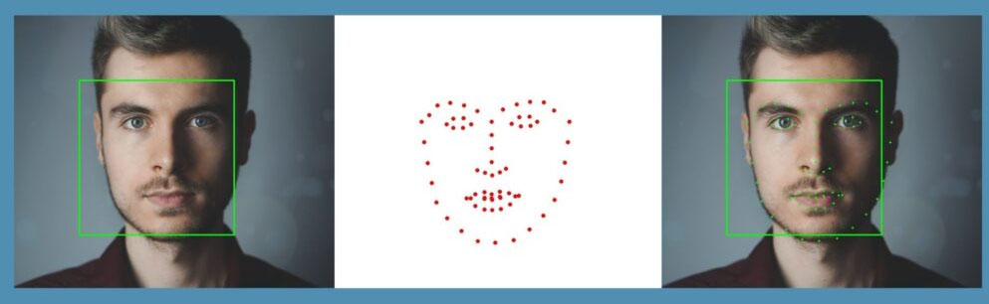

**Сурет 1.** Dlib көмегімен кескінді өңдеу

Бетті танудан басқа, Dlib жалпы объектілерді анықтауда да жақсы жұмыс істейді. Ол сызықтық классификатормен біріктірілген Бағдарланған Градиенттік Гистограмма (HOG) Сияқты танымал алгоритмдерді, сондай-ақ кескіндердегі нысандарды анықтауға арналған Конволюциялық Нейрондық Желілер (Cnn) сияқты жетілдірілген әдістерді енгізуді қамтамасыз етеді. Бұл құралдар өте ыңғайлы, бұл әзірлеушілерге өз модельдерін олардың қажеттіліктеріне бейімделген нақты деректер жиынтығында оқытуға мүмкіндік береді. Dlib нысандарын анықтау мүмкіндіктері қауіпсіздік, автомобиль және бөлшек сауда сияқты салаларда кеңінен қолданылады, мұнда объектілерді нақты уақыт режимінде дәл анықтау өте маңызды.

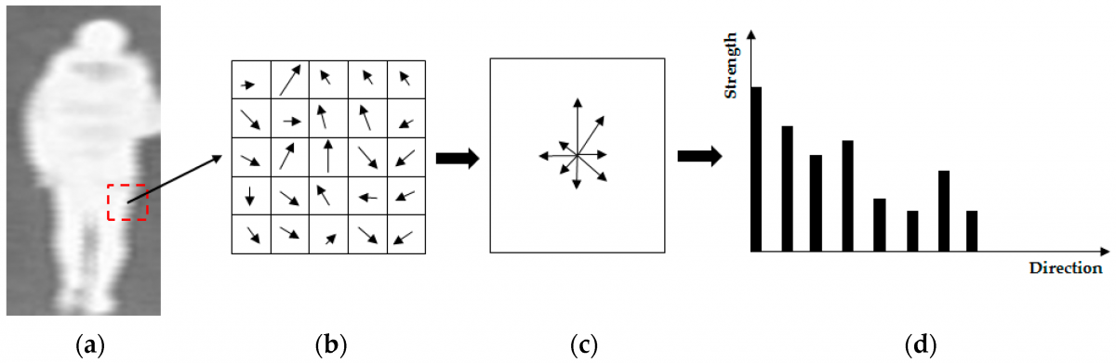

**Сурет 2.** Бағдарланған градиент гистограммасы (HOG)

Dlib жарқырайтын тағы бір сала-оның машиналық оқытуды қолдауы. Кітапханада Векторлық Машиналарды Қолдау (Svm) сияқты дәстүрлі алгоритмдерден бастап, тереңдетіп оқыту сияқты заманауи тәсілдерге дейінгі машиналық оқыту модельдерін құруға және оқытуға арналған көптеген құралдар бар. Dlib машиналық оқыту модулі икемді және тиімді етіп жасалған, бұл пайдаланушыларға кітапхананың шектеулерімен шектелмей, әртүрлі алгоритмдер мен әдістермен тәжірибе жасауға мүмкіндік береді. Сонымен қатар, Dlib үлкен деректер жиынтығымен жұмыс істеуге арналған утилиталарды, соның ішінде деректерді алдын-ала өңдеуге, мүмкіндіктерді шығаруға және модельдерді бағалауға арналған құралдарды ұсынады. Бұл оны күрделі деректер жиынтығымен жұмыс істеуді және машиналық оқытудың сенімді желілерін құруды қажет ететін зерттеушілер мен әзірлеушілер үшін тамаша таңдау жасайды.

Dlib сонымен қатар оңтайландырумен және өнімділігімен танымал. Кітапхана жылдам және жадты үнемдейтін етіп жасалған, бұл оны нақты уақыттағы қолданбалар үшін қолайлы етеді. Мысалы, оның бет әлпетін анықтау алгоритмі кескіндерді миллисекундтарда, тіпті салыстырмалы түрде қарапайым аппараттық құралдарда да өңдей алады. Бұл өнімділікке тиімді алгоритмдердің, оңтайландырылған кодтың және аппараттық жеделдетуді қолдаудың үйлесімі арқылы қол жеткізіледі. Dlib СОНЫМЕН қатар ГРАФИКАЛЫҚ ПРОЦЕССОРДЫ жеделдету үшін байланыстыруды қамтамасыз етеді, бұл пайдаланушыларға есептеуді қажет ететін тапсырмаларды орындау үшін заманауи графикалық карталардың мүмкіндіктерін пайдалануға мүмкіндік береді. Бұл оны бейне талдау немесе нақты уақыттағы нысанды бақылау сияқты жоғары жылдамдықты өңдеуді қажет ететін қолданбалар үшін тамаша таңдау жасайды.

Dlib-тің кеңінен қабылдануының бір себебі-оның белсенді және қолдау көрсететін қауымдастығы. Кітапхана жақсы құжатталған, кең оқулықтар, мысалдар және API сілтемелері бар, бұл жаңадан келгендерге жұмысты бастауды жеңілдетеді. Қауымдастық сонымен қатар өте белсенді, үнемі жаңартылып отырады және бүкіл әлем бойынша әзірлеушілердің үлестерін қосады. Бұл Dlib-тің машиналық оқыту мен компьютерлік көрудегі соңғы жетістіктерден хабардар болуын және пайдаланушылардың көптеген ресурстар мен қолдауға қол жеткізуін қамтамасыз етеді.

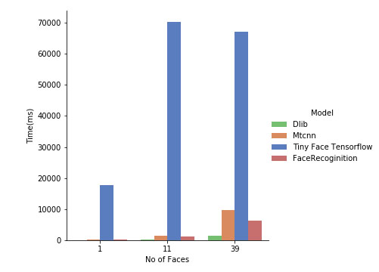

**Сурет 3.** Әр түрлі кітапханалардың жұмыс кестесі

Техникалық мүмкіндіктерінен басқа, Dlib жоғары модульді және кеңейтілетін болып табылады. Әзірлеушілер dlib-ті Басқа Python кітапханаларымен және OpenCV, NumPy және TensorFlow сияқты құрылымдармен оңай біріктіріп, күрделі және мүмкіндіктерге бай қосымшаларды құра алады. Мысалы, Dlib Кескінді өңдеу тапсырмалары үшін OpenCV-мен немесе терең оқыту үлгілерін үйрету үшін TensorFlow-пен бірге пайдаланылуы мүмкін. Бұл өзара әрекеттестік Dlib-ті пайдалану жағдайлары мен жұмыс процестерінің кең ауқымына бейімделетін әмбебап құралға айналдырады.

Көптеген күшті жақтарына қарамастан, Dlib өзінің шектеулерінсіз қалмайды. Жалпы сындардың бірі-Boost және CMake сияқты сыртқы кітапханаларға тәуелділігіне байланысты оны орнату, әсіресе Windows жүйелерінде қиын болуы мүмкін. Дегенмен, алдын ала құрастырылған екілік файлдардың және егжей-тегжейлі орнату нұсқауларының болуы соңғы жылдары бұл процесті жеңілдетті. Тағы бір ықтимал кемшілік-dlib терең оқыту модельдері жоғары дәлдікке қарамастан, есептеу тұрғысынан қымбатқа түсуі мүмкін және тиімді жұмыс істеу үшін айтарлықтай ресурстарды қажет етуі мүмкін. Бұл төмен қуатты құрылғыларда немесе қатаң өнімділік талаптары бар нақты уақыттағы орталарда жұмыс істеуді қажет ететін қолданбалар үшін шектеу болуы мүмкін.

Тұтастай Алғанда, Dlib-бұл машиналық оқыту мен компьютерлік көру құралдарының кең ауқымын ұсынатын қуатты және икемді кітапхана. Дәлдіктің, өнімділіктің және пайдаланудың қарапайымдылығының үйлесімі оны бетті тану мен нысанды анықтаудан бастап жалпы машиналық оқыту тапсырмаларына дейін әртүрлі қолданбаларда жұмыс істейтін әзірлеушілер мен зерттеушілер үшін танымал таңдау жасады. Қарапайым прототипті немесе күрделі өндіріс жүйесін жасап жатсаңыз да, Dlib жұмысты тиімді және тиімді орындау үшін қажетті құралдар мен ресурстарды қамтамасыз етеді. Оның белсенді қауымдастығы, кең құжаттамасы және басқа кітапханалармен өзара әрекеттесуі оның тартымдылығын одан әрі арттырады, бұл оны кез келген әзірлеушінің құралдар жинағына құнды қосымша етеді.

**2.3 Бетті тану жүйесін дамыту**

Жүйенің архитектурасы икемділік пен масштабталуды қамтамасыз ететін модульдік тәсілге негізделген. Ол деректерді анықтауға, тануға және басқаруға жауап беретін бірнеше негізгі компоненттерді қамтиды. Графикалық интерфейс tkinter кітапханасын қолдана отырып жасалған, бұл пайдаланушыға интуитивті басқару элементтерін жасауға мүмкіндік береді. Бұған процестерді бастау және тоқтату, жаңа беттерді қосу және тану нәтижелерін көру үшін басқару элементтері кіреді.

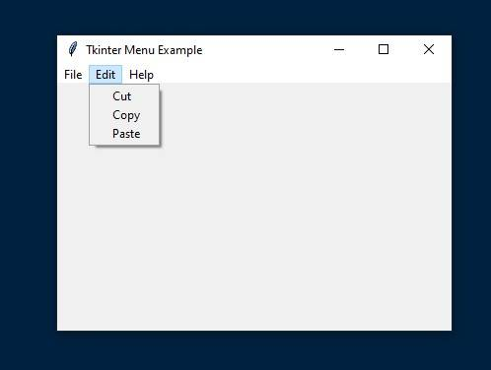

Сурет 4. Стандартты tkinter терезесі

Бет детекциясынан кейін dlib жүйесі көз, мұрын, ауыз және бет контуры сияқты негізгі бет ерекшеліктерін анықтайтын 68 негізгі нүктені анықтайды. Осы нүктелер негізінде dlib_face_recognition_resnet_model_v1 моделі адамның бірегей цифрлық қолтаңбасы болып табылатын векторлық көріністі (эмбеддинг) жасайды. Бұл эмбеддинг бет туралы ақпаратты сандық вектор ретінде кодтайды, бұл оны басқа эмбеддингтермен салыстыруға мүмкіндік береді.

Эмбеддингті салыстыру AppData каталогында орналасқан JSON файлы ретінде жүзеге асырылатын мәліметтер базасында сақталған деректермен жүреді. Егер жүйе сақталған эмбеддингтердің бірімен сәйкес келсе, ол сол адамға сәйкес келетін пайдаланушы атын шығарады. Егер сәйкестік табылмаса, бет Белгісіз болып қалады. Жаңа тұлға қосылған жағдайда, жүйе пайдаланушыға атауды енгізуді ұсынады, содан кейін құрылған эмбеддинг кейінірек пайдалану үшін дерекқорда сақталады.

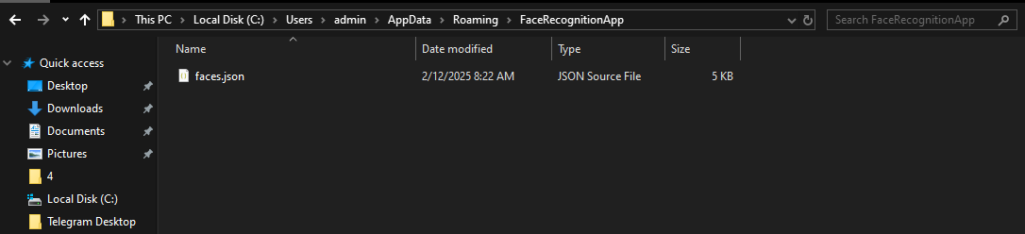

**Сурет 5.** Эмбеддингтерді жазу жолы

Жүйенің маңызды аспектісі-деректерді жергілікті өңдеу. Барлық есептеулер, соның ішінде анықтау, эмбеддинг жасау және оларды салыстыру пайдаланушының құрылғысында орындалады, бұл жүйенің қауіпсіздігін арттырады, өйткені деректер сыртқы серверлерге берілмейді. Бұл сонымен қатар тану процесін жылдамдатады, өйткені желі арқылы деректерді тасымалдауға байланысты кідірістер алынып тасталады. Осылайша, жүйе пайдаланушы деректерінің жоғары өнімділігі мен құпиялылығын қамтамасыз етеді.

**2.4 Кескінді өңдеу тәсілдері**

Негізгі қадам cv2.cvtColor(frame, cv2.COLOR_BGR2GRAY) функциясын пайдаланып кескінді сұр реңкке түрлендіру болып табылады. Бұл кескінді өңдеуді жеңілдететін стандартты тәсіл, өйткені көптеген алгоритмдер, соның ішінде бетті анықтау, бір арналы (сұр реңкті) кескіндермен жұмыс істейді. Бұл сонымен қатар есептеу жүктемесін азайтады, бұл нақты уақытта жұмыс істегенде өте маңызды.

Кескінді сұр реңкке түрлендіруден кейін Dlib кітапханасының детектор (сұр) әдісі пайдаланылады, ол кескіндегі беттерді анықтау үшін бағдарланған градиенттер (HOG) немесе конволюционды нейрондық желілер (CNN) гистограммаларын пайдаланады. Бұл қадам негізгі болып табылады, өйткені жүйе тек беттерді қамтитын кескін аймақтарымен жұмыс істейді. Бетті анықтағаннан кейін беттегі 68 негізгі нүктені анықтайтын shape_predictor(сұр, бет) үлгісі қолданылады. Бұл нүктелер беттің бірегей векторлық бейнесін жасау үшін маңызды болып табылатын көз, мұрын, ауыз және контур сияқты негізгі бет ерекшеліктерін сипаттайды.

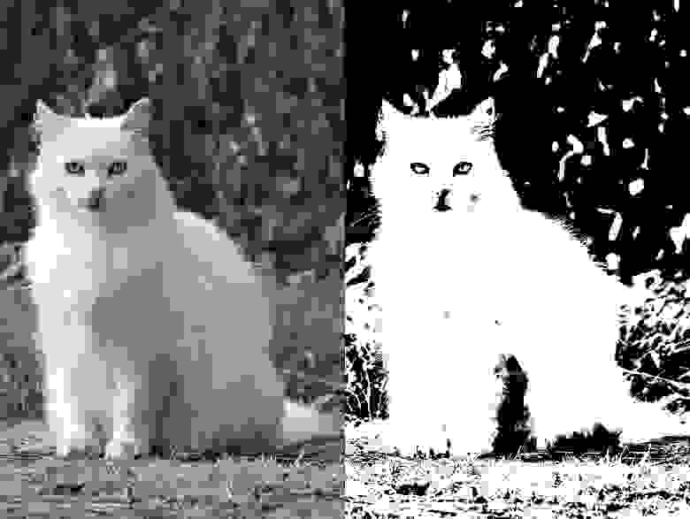

**Сурет 6.** Суретті сұрға түрлендірудің мысалы

Келесі қадамда face_rec_model.compute_face_descriptor(frame, landmarks) үлгісі бет туралы ақпаратты сандық вектор ретінде кодтайтын беттің векторлық көрінісін ендіруді жасайды. Бұл қадам деректерді қалыпқа келтіруді және оны енгізулерді бір-бірімен салыстыруға мүмкіндік беретін сандық пішімге түрлендіруді қамтиды. Салыстыру үшін қашықтық метрикасы пайдаланылады, мысалы, np.linalg.norm(known_encodings - face_encoding, axis=1) функциясы арқылы есептелетін евклидтік қашықтық. Бұл екі тұлғаның қаншалықты ұқсас екенін анықтауға және тану туралы шешім қабылдауға мүмкіндік береді.

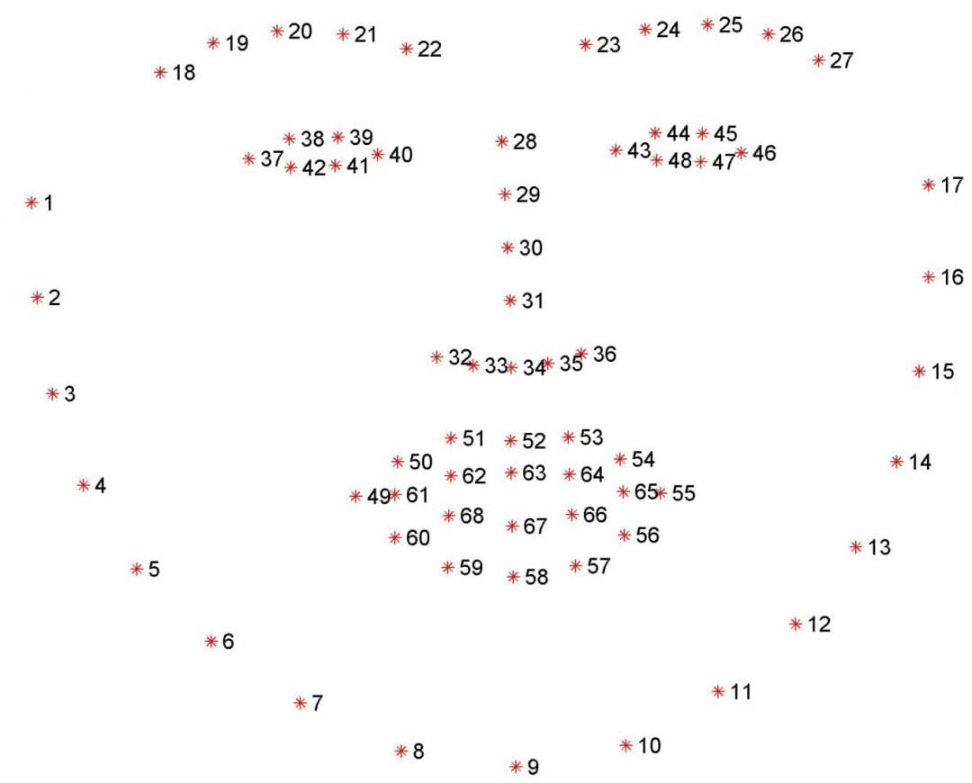

**Сурет 7.** Dlib-де бетті нүктелерге бөлу

Кодта нақты деректерді қалыпқа келтіру болмаса да, Dlib үлгісін пайдаланып ендірулерді жасау үлгіні оқыту процесі кезінде деректердің қалыпқа келтірілгенін білдіреді. Бұл тану сапасына әсер етуі мүмкін жарықтандыру, бұрыш және басқа факторлардың өзгеруіне төзімділікті қамтамасыз етеді. Кескін өңделгеннен кейін жүйе жұмысының нәтижелерін визуализациялауға мүмкіндік беретін беттер мен атаулары бар жазулар (егер тұлға танылса) айналасына жақтаулар сызылады.

**2.5 Тұлғаларды сәйкестендіру және верификациялау алгоритмдерін іске асыру.**

Бұл код OpenCV және dlib кітапханаларын қолдана отырып, жеке тұлғаларды анықтау және тексеру жүйесін енгізеді. Бағдарлама алдын-ала дайындалған модельдерді жүктеуден басталады: беттерді анықтау, негізгі нүктелерді болжау (беттегі 68 нүкте) және бет дескрипторларын есептеу.бұл модельдер бағдарламаға суреттегі беттерді табуға, олардың ерекшеліктерін анықтауға және оларды салыстыру үшін қолданылатын бірегей сандық векторларға айналдыруға мүмкіндік береді.

Дерекқорға жаңа тұлға қосу үшін бағдарлама камерадан суретті түсіреді. Бет табылған кезде оның дескрипторы есептеледі және пайдаланушыдан адамның атын енгізу сұралады. Бұл ақпарат JSON файлында сақталады, ол беттерді сақтау үшін Мәліметтер базасы ретінде қызмет етеді.осылайша, бағдарлама кейінірек тану үшін әртүрлі адамдар туралы деректерді жинай алады.

Бетті тану процесі нақты уақытта жүреді. Бағдарлама камерадан суретті түсіреді, бет дескрипторын есептейді және оны дерекқорда сақталғанмен салыстырады. Салыстыру үшін векторлар арасындағы евклидтік қашықтық қолданылады. Егер қашықтық шекті мәннен аз болса (0.6), бағдарлама бетті танылған деп санайды және адамның атын экранға шығарады. Егер сәйкестік табылмаса, бет "Белгісіз"деп белгіленеді.

Бағдарламаның интерфейсі tkinter кітапханасы арқылы жүзеге асырылады, бұл оны пайдаланушыға ыңғайлы етеді. Интерфейсте жаңа беттерді қосуға, тануды бастауға және қолданбадан шығуға арналған түймелер бар. Бұл пайдаланушыға процесті оңай басқаруға және кодпен тікелей жұмыс жасамай-ақ жүйемен өзара әрекеттесуге мүмкіндік береді.

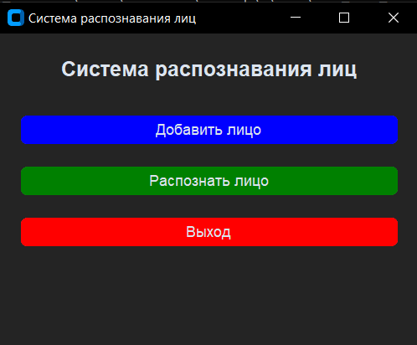

**Сурет 7.** Бағдарлама интерфейсі

Осылайша, бұл код жеке тұлғаларды сәйкестендіруге және тексеруге арналған толыққанды жүйе болып табылады, оны қол жетімділікті басқару немесе адамдарды автоматты түрде тану сияқты әртүрлі тапсырмалар үшін пайдалануға болады. Бағдарлама заманауи кітапханалар мен компьютерлік көру алгоритмдерін қолдану арқылы пайдаланудың қарапайымдылығы мен тиімділігін біріктіреді.

**2.6 Жүйені тестілеу әдістемесі.**

Компьютерлік көру алгоритмдерін қолдана отырып, бетті нақты уақыт режимінде тануға арналған биометриялық сәйкестендіруді әзірлеу жүйесін тестілеу әдістемесі жүйенің жоғары дәлдігін, сенімділігі мен өнімділігін қамтамасыз етуге бағытталған кешенді тәсілді қамтиды. Бастапқы кезеңде модульдік тестілеу жүргізіледі, оның шеңберінде бетті анықтау, белгілерді алу және биометриялық үлгілерді салыстыру алгоритмдері сияқты жүйенің жекелеген компоненттерінің дұрыс жұмыс істеуі тексеріледі. Ол үшін әртүрлі жарық жағдайлары, бұрыштары және сапа деңгейлері бар беттердің суреттерін қамтитын сынақ деректер жиынтығы қолданылады.

Әрі қарай интеграциялық тестілеу жүзеге асырылады, оның барысында кескінді түсіру модулі, деректерді өңдеу модулі және шешім қабылдау модулі сияқты жүйелік Модульдер арасындағы өзара әрекеттесу тексеріледі. Бұл жүйенің барлық компоненттерінің үйлесімді және дұрыс байланысқанына көз жеткізуге мүмкіндік береді. Нақты уақыттағы жүйенің өнімділігін тексеруге, соның ішінде кадрларды өңдеу жылдамдығын бағалауға және танудың кешігуіне ерекше назар аударылады.

Тану дәлдігін бағалау үшін әртүрлі сценарийлерді қамтитын валидациялық деректер жиынтығында тестілеу қолданылады, мысалы, аз жарық жағдайында бетті тану, кедергілер болған кезде (мысалы, көзілдірік, маска) және сыртқы түрінің өзгеруі жағдайында (мысалы, Жас, сақал). Сондай-ақ, стресс-тестілеу жүргізіледі, бұл жүйенің жоғары жүктемелерге төзімділігін және оның көптеген сұраныстарды бір уақытта өңдеу қабілетін бағалауға мүмкіндік береді.

Маңызды кезең-жүйенің қауіпсіздігін тексеру, соның ішінде жүйені алдау үшін фотосуреттерді, маскаларды немесе бейнелерді пайдалану сияқты жалған шабуылдарға төзімділікті тексеру. Ол үшін арнайы тестілік деректер жиынтығы және бұзу әрекеттерін имитациялайтын әдістер қолданылады.

Соңында, пайдаланушы тестілеуі өткізіледі, оның аясында жүйемен өзара әрекеттесудің ыңғайлылығы, сондай-ақ оның нақты жұмыс жағдайында дұрыс жұмыс істеу қабілеті бағаланады. Тестілеу нәтижелері талданады және олардың негізінде биометриялық сәйкестендіру жүйесінің максималды тиімділігі мен сенімділігін қамтамасыз ету үшін қажетті пысықтаулар мен оңтайландырулар енгізіледі.

**2.7 Дәлдікті, жұмыс жылдамдығын және әртүрлі жағдайларға төзімділікті бағалау**

Менің жағдайда, бағдарлама осы талаптарды ескере отырып жасалған және оның жұмысы нақты пайдалану жағдайлары үшін оңтайландырылған. Әзірлеу кезінде ескерілген негізгі параметрлердің бірі-беттің айналу бұрышы. Бағдарлама адамның беті 45 градусқа бұрылған кезде танудың ең жақсы дәлдігін көрсетеді. Бұл жүйеге адам тікелей камераға қарамайтын жағдайларда да тиімді жұмыс істеуге мүмкіндік береді, бұл нақты жағдайларда жиі кездеседі.

Жүйенің маңызды аспектісі-оның көзілдірік киген адамдардың беттерін тану қабілеті. Көзілдірік компьютерлік көру алгоритмдері үшін қосымша қиындықтар тудыруы мүмкін, өйткені олар жарықты көрсете алады, жарқыл жасай алады немесе бет әлпетін ішінара жасыра алады. Дегенмен, менің бағдарламам бұл тапсырманы сәтті орындайды, бұл оны жан-жақты және әртүрлі жағдайларда қолдануға мүмкіндік береді. Бұл әсіресе пайдаланушылар көзілдірікті үнемі киетін жағдайларда, мысалы, кеңселерде, оқу орындарында немесе қоғамдық орындарда өте маңызды.

Дегенмен, жүйеде бетперде киген беттерді тануға байланысты шектеулер бар. Маска беттің айтарлықтай бөлігін, соның ішінде мұрынды, ауызды және иекті жасырады, бұл бағдарламаның сәйкестендіру үшін жеткілікті бірегей қасиеттерді бөлектеуін мүмкін емес етеді. Бұл шектеу көптеген заманауи бетті тану жүйелерінде жиі кездеседі, өйткені алгоритмдердің көпшілігі беттің толық бейнесін талдауға бағытталған. Пандемия жағдайында немесе адамдар бетперде киюге мәжбүр болған жағдайда, бұл үлкен кемшілік болуы мүмкін. Бұл мәселені шешу үшін алгоритмдерді нақтылау қажет, мысалы, көз аймағын талдау немесе иристі тану сияқты басқа биометриялық әдістерді біріктіру сияқты қосымша деректерді пайдалану.

Жүйенің жылдамдығы да маңызды критерий болып табылады, әсіресе нақты уақыт режимінде жұмыс істейтін қосымшалар үшін. Менің бағдарламам кескінді өңдеудің жоғары жылдамдығын көрсетеді, бұл тіпті жоғары жүктеме жағдайында да беттерді тез анықтауға мүмкіндік береді. Бұл әсіресе қол жеткізуді басқару жүйелерінде, бейнебақылауда немесе кідірістерге жол берілмейтін басқа сценарийлерде қолдану үшін өте маңызды. Жоғары жылдамдыққа алгоритмдерді оңтайландыру және OpenCV және Dlib сияқты заманауи компьютерлік көру кітапханаларын пайдалану арқылы қол жеткізіледі

Дегенмен, жүйені одан әрі жақсарту үшін бірнеше бағытты қарастыруға болады. Мысалы, тереңірек нейрондық желілерді пайдалану немесе бірнеше сәйкестендіру әдістерін біріктіру арқылы бетперде киген бетті тану мүмкіндігін қосуға болады. Сондай-ақ, экстремалды жарық жағдайында немесе суретте шу болған кезде жүйенің жұмысын жақсартуға болады. Нақты уақыттағы өзгермелі жағдайларға бейімделу механизмдерін енгізу жүйенің дәлдігі мен сенімділігін арттыра алады.

Қорытындылай келе, әзірленген биометриялық сәйкестендіру жүйесі жоғары дәлдік пен жұмыс жылдамдығын, сондай-ақ бет бұру бұрышы және көзілдіріктің болуы сияқты әртүрлі жағдайларға төзімділікті көрсетеді. Дегенмен, максималды әмбебаптыққа қол жеткізу үшін бетперде киген бетті тану және экстремалды жағдайларда жұмысты жақсарту бөлігінде нақтылау қажет. Бұл қадамдар жүйені одан да сенімді және әртүрлі пайдалану сценарийлерінде қолдануға мүмкіндік береді.

**Раздел 3**

**3.1 Қолданыстағы шешімдер мен олардың кемшіліктерін талдау**

Биометриялық сәйкестендіру жүйелерін әзірлеу және енгізу саласында ірі технологиялық компаниялар да, мамандандырылған фирмалар да белсенді қатысады.

Apple биометриялық сәйкестендіруді тұтынушы құрылғыларына жаппай енгізген алғашқы компаниялардың бірі болды. 2013 жылы олар iPhone 5s – те Touch ID саусақ ізі сканерін, ал 2017 жылы iPhone X-де Face ID бетті тану технологиясын енгізді. Дегенмен, Apple бетперде немесе көзілдірік кию сияқты пайдаланушының сыртқы түрін өзгерту кезінде Face ID дәлдігінің шектеулі болуына байланысты сынға ұшырайды. Сондай-ақ, егіздер немесе туыстар жүйені алдай алатын жағдайлар болды.

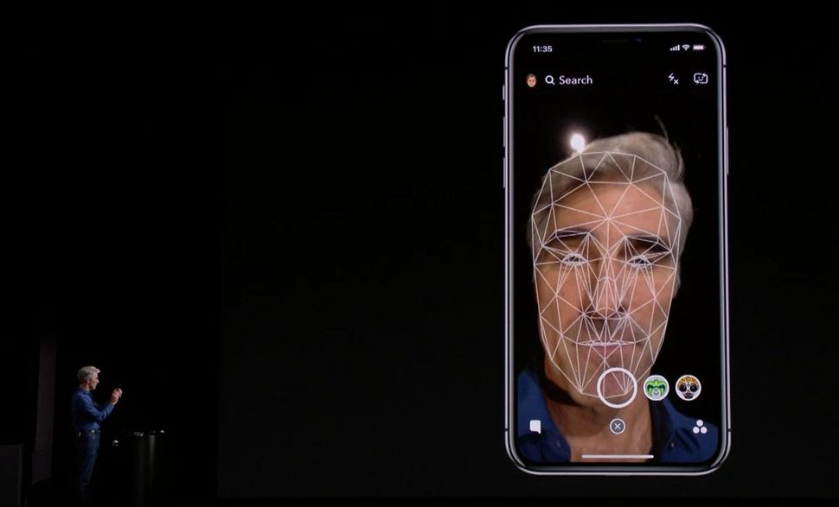

**Сурет 8.** Кескінді өңдеу процесі көрінетін Face ID презентациясының сәті

Samsung өзінің смартфондарында және басқа құрылғыларында биометриялық технологияны белсенді түрде дамытады, мысалы, Galaxy S және Note сериялары сияқты саусақ ізі сканерлерін, бетті және иристі тану. Дегенмен, иристі сканерлеу пайдаланушылар үшін ыңғайсыз болуы мүмкін, ал бетті тану кейде фотосуреттерді пайдалану арқылы жалғандыққа осал болады.

Google биометриялық жүйелерді саусақ ізі сканерлері мен бетті тануға қолдау көрсетілетін Android сияқты өнімдеріне біріктіреді. Компания сонымен қатар биометриялық сәйкестендірудің дәлдігін жақсарту үшін жасанды интеллектке негізделген технологияларды дамытады. Дегенмен, барлық құрылғылар бірдей қорғаныс деңгейін қамтамасыз ете бермейді. Мысалы, кейбір бюджеттік бетті тану смартфондары фотосурет арқылы оңай алдануы мүмкін.

Майкрософт бет, саусақ ізі және иристі тануды қолдайтын биометриялық аутентификация жүйесі Windows Hello әзірледі. Бұл жүйе Windows 10 және одан жоғары құрылғыларда қолданылады, бірақ оның қол жетімділігін шектейтін арнайы жабдықты қажет етеді, ал нашар жарықта бетті тану дәлірек болмауы мүмкін.

Amazon биометриялық технологияны Amazon One сияқты қызметтеріне белсенді түрде енгізуде, бұл алақанды сканерлеу арқылы сатып алу ақысын төлеуге мүмкіндік береді. Сондай-ақ, Amazon Rekognition қызметі арқылы бетті тану технологиясын дамытады. Дегенмен, Amazon One технологиясы деректердің құпиялылығына қатысты алаңдаушылық туғызады, өйткені пайдаланушылардың биометриялық ақпараты бұлтта сақталады. Сондай-ақ, деректердің бұзылуы немесе оларды рұқсатсыз пайдалану қаупі бар.

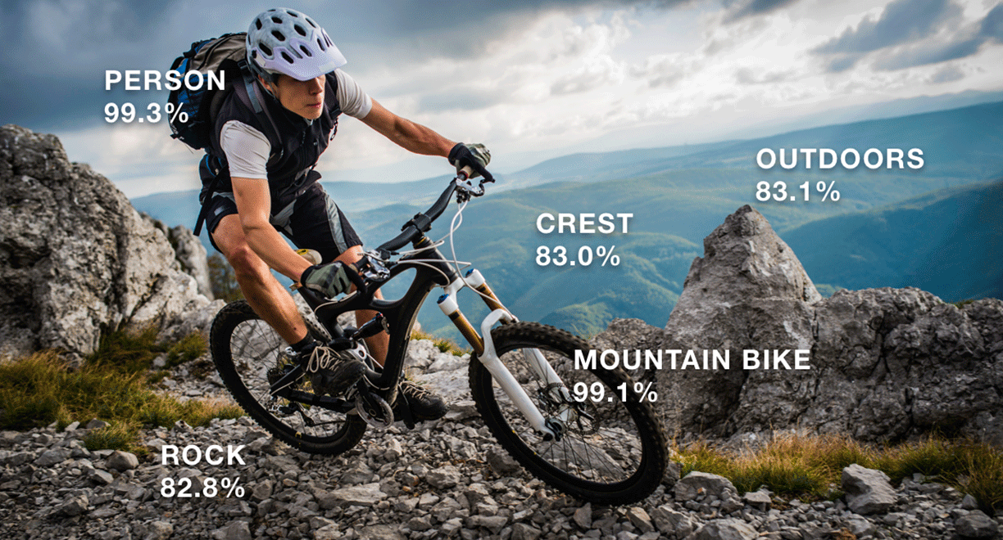

**Сурет 9.** Amazon Rekognition жұмыс принципі

NEC, жапондық компания, бетті тану және басқа биометриялық технологиялардағы шешімдерімен танымал. Оның жүйелері әуежайларда, стадиондарда және құқық қорғау органдарында қолданылады. NEC өз жүйелерінің жоғары дәлдігіне қарамастан, жаппай бақылауға және технологияны теріс пайдалану мүмкіндігіне қатысты этикалық мәселелерге байланысты сынға ұшырайды.

IDEMIA, француз компаниясы биометриялық шешімдерге, соның ішінде бетті, саусақ ізін және иристі тануға маманданған. Оның технологиялары төлқұжат жүйелерінде, банк карталарында және қауіпсіздік жүйелерінде қолданылады. Дегенмен, әсіресе саусақ ізін тану жүйелерінде контрафактілік осалдыққа қатысты мәселелер бар.

Thales бет пен саусақ ізін тану жүйелерін дамыта отырып, әуежайларға, шекараны бақылауға және мемлекеттік бағдарламаларға арналған биометриялық шешімдерді ұсынады. Алайда, компания жабдықтың қымбаттығына және қолданыстағы жүйелерге интеграцияланудың қиындығына тап болады.

Synaptics смартфондарда, ноутбуктерде және басқа құрылғыларда қолданылатын саусақ ізі сканерлеріне арналған сенсорларды жасауға маманданған. Дегенмен, олардың бастапқы деңгейдегі құрылғылардағы жұмысының дәлдігі көп нәрсені қалайды.

**3.2 Биометриялық сәйкестендіру жүйесінің өзіндік моделі**

Компьютерлік көру алгоритмдерін қолдана отырып, нақты уақыт режимінде бетті тануға арналған биометриялық сәйкестендіру жүйесін құруға ұсынылған тәсілдің негізгі принциптері мен айрықша ерекшеліктерін келесідей тұжырымдауға болады:

**Негізгі принциптер:**

**3.2.1 Нақты уақыт:**

* Жүйе қол жеткізуді басқару, бейнебақылау немесе интерактивті қосымшалар сияқты динамикалық сценарийлерде пайдалануға мүмкіндік беретін нақты уақыттағы бетті жедел өңдеу мен тануды қамтамасыз етеді.

**3.2.2 Пайдаланудың қарапайымдылығы:**

* Жүйенің интерфейсі интуитивті, бұл оны арнайы техникалық білімі жоқ пайдаланушылар үшін қол жетімді етеді. Пайдаланушының бетін қосу фотосуреттерді жүктеуді қажет етпестен тікелей құрылғыдан (мысалы, камера) жүзеге асырылады.

**3.2.3 Сәйкестендіру дәлдігі:**

* Заманауи компьютерлік көру және машиналық оқыту алгоритмдері қолданылады, олар тіпті өзгермелі Жарық, бұрыштар немесе беттің ішінара қабаттасуы жағдайында да танудың жоғары дәлдігін қамтамасыз етеді.

**3.2.4 Қауіпсіздік және құпиялылық:**

* Жүйе дербес деректерді қорғауға қойылатын талаптарды ескере отырып әзірленген. Биометрика жергілікті түрде өңделеді немесе шифрланған түрде беріледі, бұл ақпараттың ағып кету қаупін азайтады.

**3.2.5 Бейімделу:**

* Жүйе пайдаланушының сыртқы түріндегі өзгерістерге бейімделе алады (мысалы, жасқа байланысты өзгерістер, шаштың өзгеруі немесе аксессуарлардың болуы).

**Айрықша ерекшеліктері:**

**3.2.6 Құрылғыдан тікелей бет қосу:**

* Фотосуретті жүктеуді қажет ететін дәстүрлі жүйелерден айырмашылығы, бұл жүйеде пайдаланушының беті құрылғының камерасы арқылы тікелей тіркеледі. Бұл тіркеу процесін жеңілдетеді және деректердің дәлдігін жақсартады, өйткені capture кескіні оңтайлы жағдайда болады.

**3.2.7 Жабдыққа қойылатын минималды талаптар:**

* Жүйе ұялы телефондар немесе ендірілген жүйелер сияқты есептеу ресурстары шектеулі құрылғыларда жұмыс істеу үшін оңтайландырылған, бұл оны жан-жақты және қол жетімді етеді.

**3.2.8 Қазіргі алгоритмдерді қолдану:**

* Жүйенің негізінде нейрондық желілер (мысалы, CNN — конволюциялық нейрондық желілер) және сыртқы кедергілерге жоғары дәлдік пен төзімділікті қамтамасыз ететін терең оқыту әдістері жатыр.

**3.2.9 Масштабтау:**

* Жүйені көптеген пайдаланушылармен жұмыс істеу немесе кәсіпорындардың қауіпсіздік жүйелері немесе мемлекеттік органдар сияқты ірі инфрақұрылымдарға біріктіру үшін оңай масштабтауға болады.

**3.2.10 Әртүрлі пайдалану сценарийлерін қолдау:**

* Жүйе қол жеткізуді басқару, банктік қосымшалардағы сәйкестендіру, бейнебақылау немесе қызметтерді жекелендіру сияқты әртүрлі қосымшаларға бейімделуі мүмкін.

**3.2.11 Қателерді азайту:**

* Заманауи кескінді өңдеу және машиналық оқыту әдістерін қолдану арқылы жүйе жалған позитивтер немесе мақсатты өткізіп жіберу сияқты тану қателерін азайтады.

**3.3 Даму перспективалары және мүмкін болатын жетілдірулер**

Жақсартудың негізгі бағыттарының бірі-бетті тану дәлдігін жақсарту.ағымдағы іске асыру dlib моделін пайдаланады, ол жеткілікті қуатты болғанымен, FaceNet немесе DeepFace сияқты заманауи және дәл модельдермен ауыстырылуы мүмкін. Бұл модельдер терең нейрондық желілерді пайдаланады және танудың жоғары дәлдігін қамтамасыз ете алады, әсіресе нашар жарық немесе бетті ішінара жабу сияқты қиын жағдайларда.

Тағы бір маңызды аспект-бағдарламаның жұмысын оңтайландыру. Қазіргі уақытта бағдарлама шектеулі есептеу ресурстары бар құрылғыларда, әсіресе нақты уақыттағы бейнелерді өңдеу кезінде баяу жұмыс істей алады. Өнімділікті жақсарту үшін есептеулерді жеделдету үшін GPU пайдалануды, сондай-ақ кодты оңтайландыруды қарастыруға болады, мысалы, кадрларды өңдеу циклінде орындалатын операциялар санын азайту арқылы.

Бағдарламаның функционалдығын кеңейтуге де назар аударған жөн. Мысалы, бір уақытта бірнеше камерамен жұмыс істеу мүмкіндігін қосуға болады, бұл бейнебақылау жүйелерінде пайдалы болуы мүмкін. Сонымен қатар, жеке тұлғалардың дерекқорын экспорттау және импорттау мүмкіндігін жүзеге асыруға болады, бұл деректерді әртүрлі құрылғылар немесе жүйелер арасында оңай тасымалдауға мүмкіндік береді. Сондай-ақ, беттерді топтық қосу функциясын қосуға болады, бұл көптеген адамдармен жұмыс істеу кезінде мәліметтер базасын құру процесін жеңілдетеді.

Жақсартудың тағы бір бағыты-пайдаланушы интерфейсін жақсарту. Ағымдағы іске асыру интерфейсті құрудың негізгі мүмкіндіктерін ұсынатын CustomTkinter кітапханасын пайдаланады. Дегенмен, PyQt немесе Kivy сияқты неғұрлым заманауи және икемді кітапханаларды пайдалануды қарастыруға болады, бұл сізге күрделі және интерактивті интерфейстер жасауға мүмкіндік береді. Мысалы, графиктерді, тану статистикасын, сондай-ақ интерфейс арқылы бағдарлама параметрлерін теңшеу мүмкіндігін қосуға болады.

Деректердің қауіпсіздігін ескеру де маңызды. Ағымдағы іске асыруда жеке тұлғалардың дерекқоры JSON форматында сақталады, бұл құпия ақпаратты сақтаудың ең қауіпсіз әдісі емес. Қауіпсіздікті жақсарту үшін деректерді шифрлауды қолдануды, сондай-ақ дерекқорды қорғалған форматтарда немесе қол жетімділігі шектеулі қашықтағы серверлерде сақтауды қарастыруға болады.

Соңында, бағдарламаны басқа жүйелермен және қызметтермен біріктіруді қарастырған жөн. Мысалы, белгілі бір тұлғаларды тану кезінде хабарландырулар жіберу мүмкіндігін, деректерді сақтау және талдау үшін қол жеткізуді басқару жүйелерімен немесе бұлттық қызметтермен біріктіруді қосуға болады. Бұл бағдарламаны қауіпсіздік, маркетинг немесе персоналды басқару сияқты сценарийлердің кең ауқымында пайдалануға мүмкіндік береді.

Қорытындылай келе, бағдарламаның даму және жақсарту үшін үлкен әлеуеті бар. Тану дәлдігін жақсарту, өнімділікті оңтайландыру, функционалдылықты кеңейту, пайдаланушы интерфейсін жақсарту, деректер қауіпсіздігін жақсарту және басқа жүйелермен интеграциялау бағдарламаны бетті тануға қатысты мәселелерді шешудің қуатты және жан — жақты құралына айналдыра алады.